# 进制转换问题！！

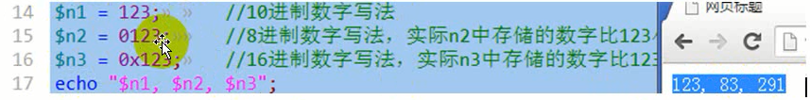首先记住！

Bin 2进制

Oct 8进制

Dec 10进制

Hex 16进制

进制转换主要分2种情况：

1.10进制转换为其他三种进制

$n1=123;//10进制的一个数字  
$s1=decbin($n1);//将10进制转换为2进制  
$s2=decoct($n1);//将10进制转换为8进制  
$s3=dechex($n1);//将10进制转换为16进制  
**echo** "<hr>$n1 的二进制形式为$s1";  
**echo** "<hr>$n1 的八进制形式为$s2";  
**echo** "<hr>$n1 的十六进制形式为$s3";//16进制123456789ABCDEF，A=11，B=12

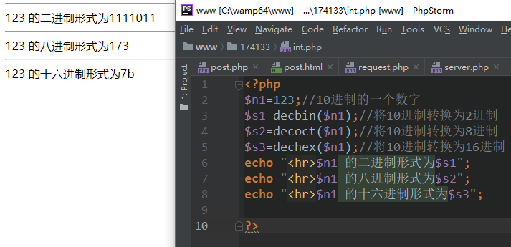

2.其他三种进制，转换为10进制

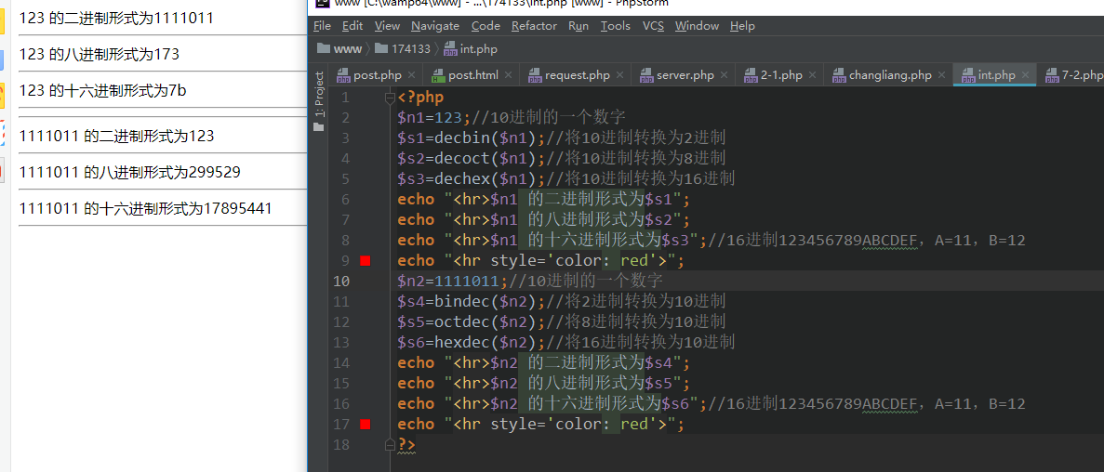

那么？binoct？没有！只有decbin bindec 组合

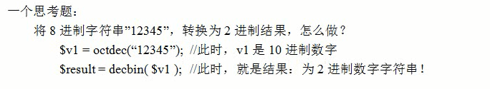

# 进制转换的人工计算——了解原理

10进制转换为2进制：

一句话 叫做除2取余倒着写出所有余数：就是对应的2进制形式

详细解释：将一个10进制数字除以2，得到商和余数，如果商还大于等于2，则继续除以2，继续得到商和余数，以此类推，直到商为0为止，然后将前面的所有余数按倒序写出来就是对应的2进制数字。

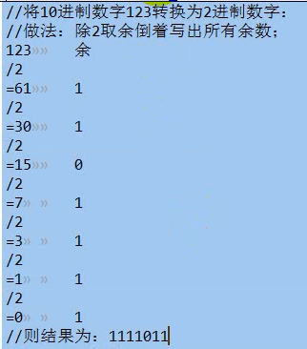

10进制转换为8进制：

一句话 叫做除8取余倒着写出所有余数：就是对应的8进制形式

详细解释：将一个10进制数字除以8，得到商和余数，如果商还大于等于8，则继续除以8，继续得到商和余数，以此类推，直到商为0为止，然后将前面的所有余数按倒序写出来就是对应的2进制数字。

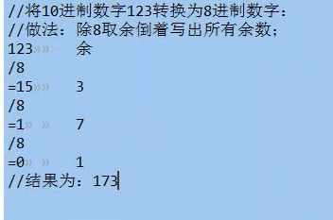

10进制转换为16进制：

一句话 叫做除16取余倒着写出所有余数：就是对应的16进制形式

详细解释：将一个10进制数字除以16，得到商和余数，如果商还大于等于8，则继续除以8，继续得到商和余数，以此类推，直到商为0为止，然后将前面的所有余数按倒序写出来就是对应的16进制数字。

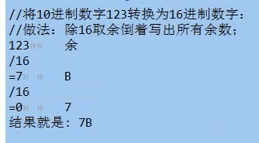

# 其他进制转换为十进制

先看一种对数字大小和数字权值的理解

对一个10进制的数字：1234 可以这样去理解他的大小

1234=1*103+2*102+3*101+4*100=1000+200+30+4

任何数的0次方都是1

对于10进制，每个位上的权值，就是10的n次方

对于8进制，每个位上的权值，就是8的n次方

对于16进制，每个位上的权值，就是16的n次方

对于2进制，每个位上的权值，就是2的n次方